**Проект «Песочное чудо»**

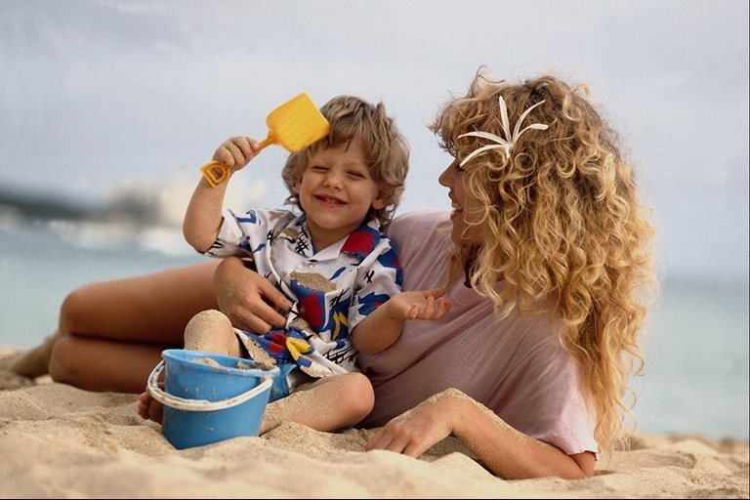

**Актуальность:** Уже хорошо известна практика рисования песком для развития мелкой моторики у детей и чувственно-двигательной координации. Мелкая моторика рук взаимодействует с такими высшими свойствами сознания, как внимание, мышление, оптико-пространственное восприятие, воображение, наблюдательность, зрительная и двигательная память, речь. В последнее время специалисты обратили внимание на позитивный психологический эффект обучения рисованию песком.

Работая в младшей группе, я осознаю ценность развития мелкой моторики рук, детям не всегда по силам выполнение некоторых традиционных работ по рисованию, лепке и аппликации. Кроме этого, некоторые дети имеют нарушения в развитии эмоциональной сферы, у них повышен уровень ситуативной тревожности. Принято считать, что образы художественного творчества людей отражают все виды подсознательных процессов, включая страхи, внутренние конфликты, воспоминания детства, эмоциональные всплески и переживания. Существует несколько воздействий на эмоциональное состояние детей средствами искусства, наиболее приемлемым, в работе с дошкольниками, является рисование, и как одно из направлений - арт-терапия. Ее особенность в том, что практически каждый ребенок может участвовать в арт-терапевтической работе, которая не требует от него каких-либо способностей к изобразительной деятельности или художественных навыков. Арт-терапевтическая работа в большинстве случаев вызывает у детей положительные эмоции, предполагает атмосферу доверия, терпимости и внимания к внутреннему миру ребенка, помогает преодолеть апатию и безынициативность, сформировать более активную жизненную позицию. Именно поэтому в работе я решила использовать цветной песок.

**Проблема**. Период дошкольного детства является периодом интенсивного сенсорного развития ребенка. От его уровня в значительной степени зависит успешность умственного, физического, эстетического воспитания детей. Одной из составляющих сенсорного развития является развитие микромторики.

Упущения на этой ступени обучения проявляются, как правило, несформированностью общеучебных умений и навыков у дошкольников. Для улучшения сенсорного развития ребенка необходимо обогащать теорию и практику дошкольного воспитания, т. е. разрабатывать и использовать наиболее эффективные средства и методы сенсорного воспитания в детском саду.

**Цель:** разработать площадку по развитию сенсорных способностей через универсальную всевозрастную игровую среду с песком.

**Задачи:**

-познакомить детей с нетрадиционным направлением изобразительного искусства – рисование песком;

-развивать мелкую моторику;

- поддерживать и создавать условия для развития творческого потенциала;

- развивать саморегуляцию эмоциональных реакций;

- совершенствовать коммуникативные навыки, развивать совместную деятельность детей.

**Сроки:** 2012 - 2013 уч. год

**Участники проекта**: Воспитатель младшей группы Шмакова Т.Л., родительский состав и дети младшей группы.

**Этапы**

1. **Этап подготовительный:**

|  |  |  |  |
| --- | --- | --- | --- |
| **задача** | **Содержание работ** | **срок** | **ответственный** |
| Создание методического обеспечение | Изучение литературы по вопросам сенсорного развития и по ознакомлению с основами рисунка и композиции. |  |  |
| Создание правовой базы | Примерная основная общеобразовательная программа «Успех». М.: «Просвещение». 2011.  СанПиН 2.4.1.2660-10 "Санитарно-эпидемиологические требования к устройству, содержанию и организации режима работы в дошкольных организациях" |  |  |
| Создание материально-технической базы | 1.Изготовление стола с подсветкой  2.Закуп сертифицированного песка  3.приобретение дополнительного материала для включение в деятельность (совок, щетка, валик, воронка, резиновый мяч, дуршлаг).  4.ИКТ: ноутбук, фотоаппарат, видеокамера, мр3 диск, CDпроигрыватель |  |  |
| Поиск и обнаружение источников финансирования | Сбор подписей в поддержку проекта – создание фонда |  |  |

**Создание бюджета:**

|  |  |
| --- | --- |
| **работа** | **Сумма, руб.** |
| Закуп материала и изготовление стола с подсветкой |  |
| Закуп песка |  |
| Приоретение дополнительного материала |  |
| Итого: |  |

Стол для песка прямоугольный: подобная форма воздействует на наше сознание совершенно иначе, чем квадрат или круг. Если квадрат или круг вызывают умиротворение и сосредоточенность, то прямоугольник более динамичен.

К столу должен быть обеспечен свободный доступ как минимум с трех сторон: только в этом случае дети смогут по желанию выбирать формат будущего изображения (горизонтальный или вертикальный).

**2.Этап реализации:**

В лотке с песком дети могут распознавать фигуры посредством тактильной стимуляции кончиков пальцев, движений кистей и рук, с помощью зрения и через ощущение самодвижения.

Существует два основных способа восприятия: интеллектуально-логический и эмоционально-целостный, которые приводят в действие процессы получения телом сенсорных ощущений и активируют силы интеллекта. Оба эти аспекта существуют и развиваются в ребенке, но нуждаются в стимулировании и требуют своего выражения.

**Форма работы:**

1. тематическая непосредственно образовательная деятельность, совместная деятельность воспитателя и детей;
2. мастер-класс для педагогов;
3. беседы и печатные консультации для родителей.

**Учебный план:**

|  |  |
| --- | --- |
| Часть, формируемая участником образовательного процесса | Количество в месяц/год |
| Младшая группа – 15 мин. |
| НОД «Сенсорное развитие» | 4/24* |

*этап реализации наступает с …….

Примерная тематика НОД:

Тема 1. Условное деление. (Разделите поверхность лотка на две половины.

У ребенка есть выбор: разделить его по вертикали, по горизонтали или по диагонали. Вертикальную прямую линию можно провести как сверху вниз, так и снизу вверх. Горизонтальную прямую линию можно провести как слева направо, так и справа налево.)

Тема 2. Превращение прямой линии в зиг-заг и волнистую.

Тема 3. Несколько прямых линий проведены на равном расстоянии друг от друга: в горизонтальном и вертикальном положении.

Тема 4. Длина прямых линий постепенно увеличивается до максимума, а затем таким же образом уменьшается.

Тема 5. Составление форм из вертикальных и горизонтальных прямых линий («коврик»).

Тема 6. Диагональные линии.

Тема 7. Пересечение линий («снежинки»).

Тема 8. Пересечение диагональных и горизонтальных линий («полосатый треугольник»).

Тема 9. Сочетание диагональных и вертикальных линий.

Тема 10. Треугольник.

Тема 11. Квадрат из двух треугольников.

Тема 12. Дуги ( С и обратная С, а также вверх и вниз выпуклая).

Тема 13. Круг, овал.

Тема 14. Восьмерка (автодорога) и крестики.

Тема 15. Половинки окружностей, открытые вниз и вверх.

Тема 16. Упражнения с пересекающимися прямыми линиями (множество крестиков)

Тема 17. Волнистая линия.

Тема 18. Петли.

Тема 19. Рисование концентрических окружностей от маленькой до большой и наоборот.

Тема 20. Половины. Цель: развивать чувство симметрии. На одной половине лотка вы рисуете фигуру (поначалу простую) и просите ребенка нарисовать на другой половине зеркальное отображение этой фигуры. Такое упражнение прекрасно развивает в воображении детей чувство равновесия: слева – справа, вверху – внизу, внутри – снаружи, все это нужно попробовать изобразить.

Тема 21. Технические элементы рисования: кулаком, ладонью, ребром большого пальца

Тема 22. Технические элементы рисования: щепотью, мизинцами, одновременное использование нескольких пальцев. Симметрично двумя руками. Насыпание из кулачка.

Тема 23. и последующие. По замыслу.

**Совместная деятельность: игры с песком и ладошками:**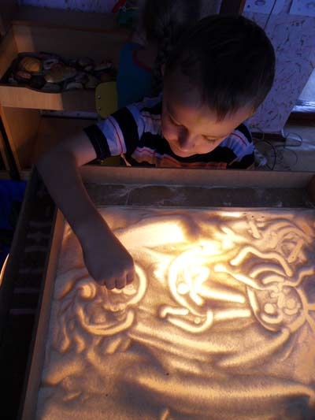

- поскользить ладонями по поверхности песка, выполняя зигзагообразные и круговые движения (как машинки, змейки, санки и др.);

- выполнить те же движения, поставив ладонь на ребро;

- "пройтись" ладонями по проложенным трассам, оставляя на них свои следы;

- создать отпечатками ладоней, кулачков, костяшек кистей рук, ребрами ладоней всевозможные причудливые узоры на поверхности песка.

**3.Этап оценки:**

Формы подведения итогов реализации проекта:

|  |  |
| --- | --- |
| **Формы:** | **Сроки:** |
| Проведение фотовыставок детских работ |  |
| проведение открытого мероприятия для родителей |  |
| проведение мастер-класса среди педагогов |  |

**Литература:**

1. Н.В. Дубровская «Рисунки, спрятанные в пальчиках«, «Детство - пресс», 2003.

2. Журнал "Логопед" № 3, 2004.

3. Мариелла Зейц «Пишем и рисуем на песке. Настольная песочница», «Москва. Инт » , 2010.

4. Т.Д.Зинкевич-Евстигнеева «Практикум по песочной терапии», СПб, «Речь».

5. u-sovenka.ru Урок рисования №5. Рисование песком – Песочное шоу в домашних условиях!

6. timo-shcola.ucoz.ru›load/shkolnye_scenariiigry_i_